ACO Verbundrohr GM-X DN100x510

ACO Haustechnik

Eigenschaften

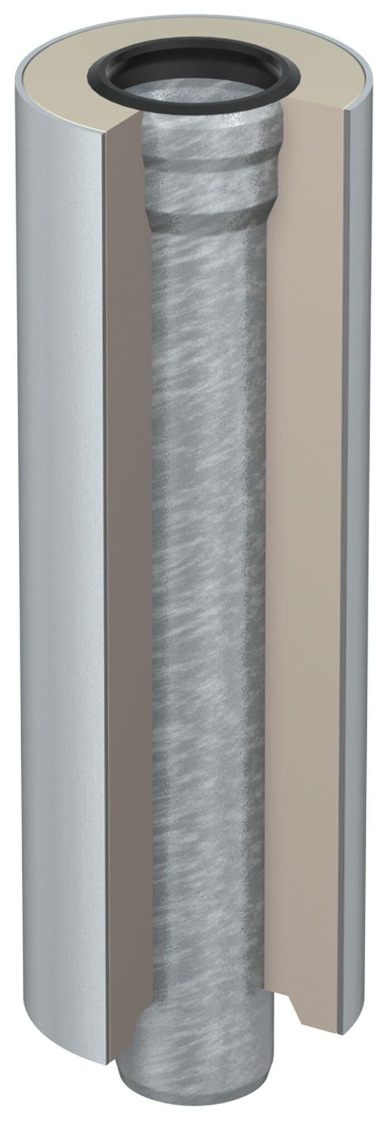

GTIN:

8590830701649

HAN:

0174.50.42